1. FIL – Feira Internacional de Lisboa
Portugals största och mest internationella mäss- och konferensanläggning.
- Stad: Lissabon
- Kapacitet: upp till 20 000+ personer
- Över 100 000 m² eventyta
- Flera stora mässhallar och konferensrum
- Väldigt stark inom internationella expo, kongresser och corporate events.
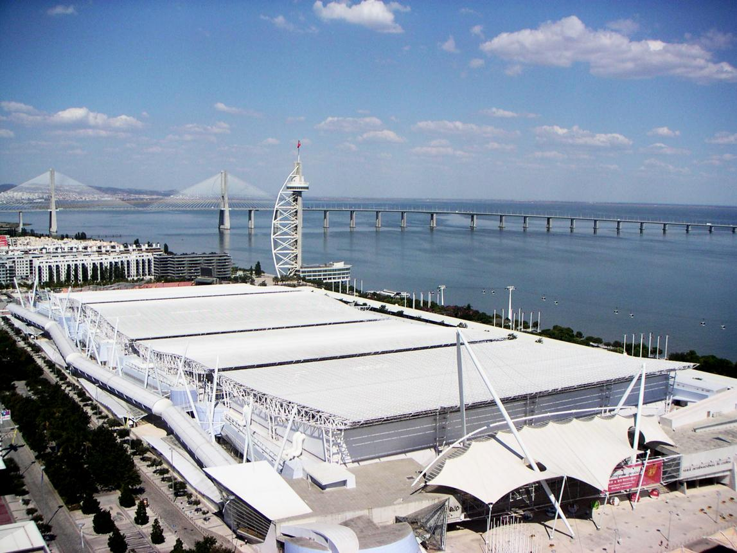
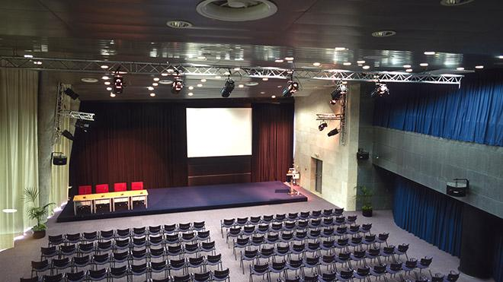
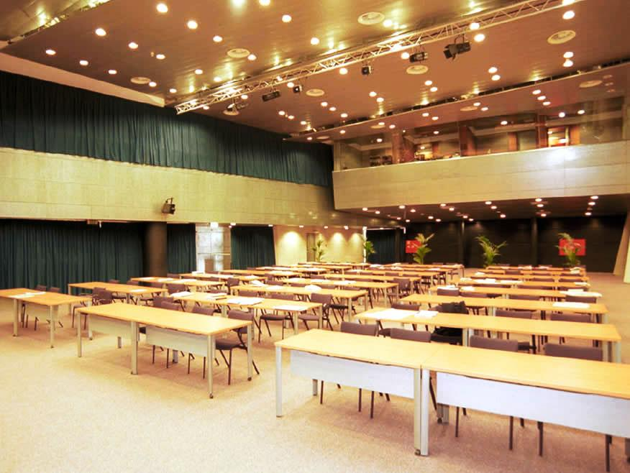
7

2. Lisbon Congress Centre (CCL)
En av Portugals mest etablerade konferensanläggningar.
- Stad: Lissabon
- Kapacitet: upp till 8 000 personer
- Flera auditoriums och konferensrum
- Väldigt populär för internationella business conferences och corporate events.
- Premiumläge vid floden Tejo.
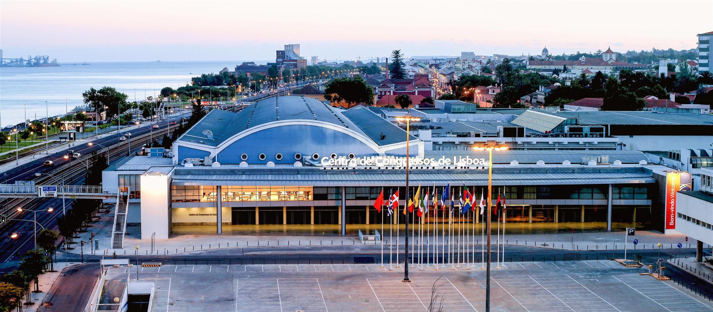
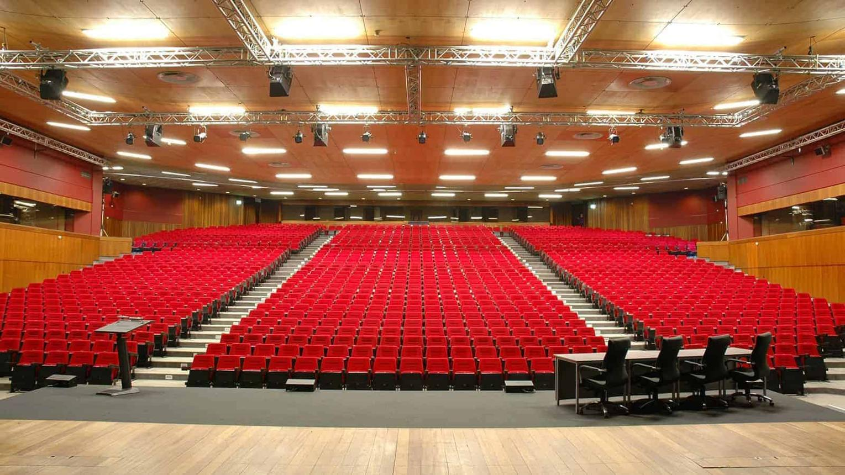
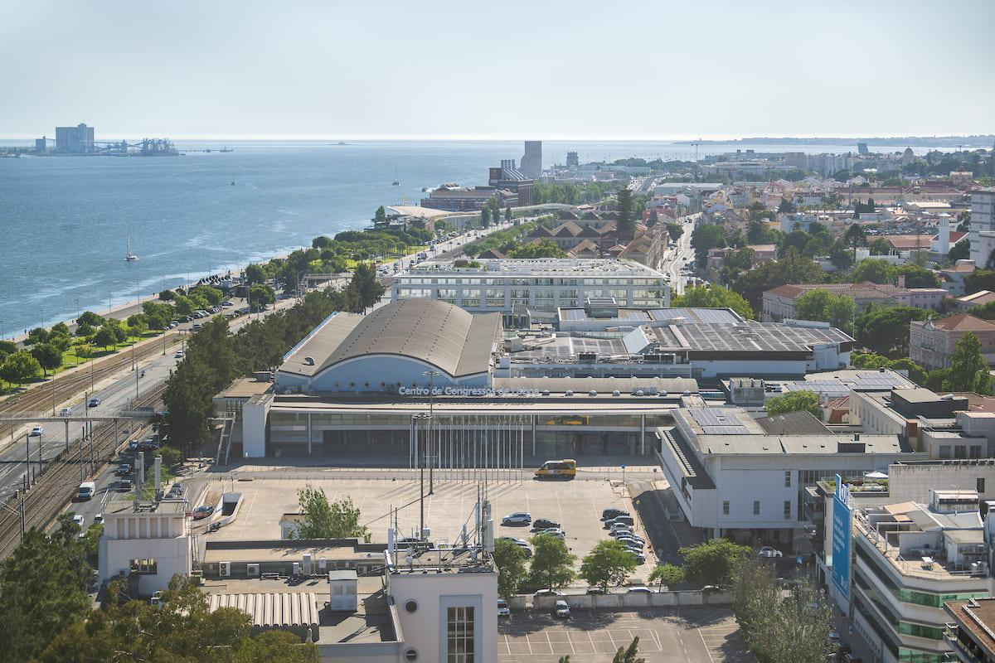
7

3. Altice Forum Braga
En av Portugals modernaste och snabbast växande konferensvenues.
- Stad: Braga
- Kapacitet: upp till 12 000 personer
- Kombination av arena, kongresscenter och eventhallar
- Väldigt stark inom internationella konferenser, konserter och företagsevent.
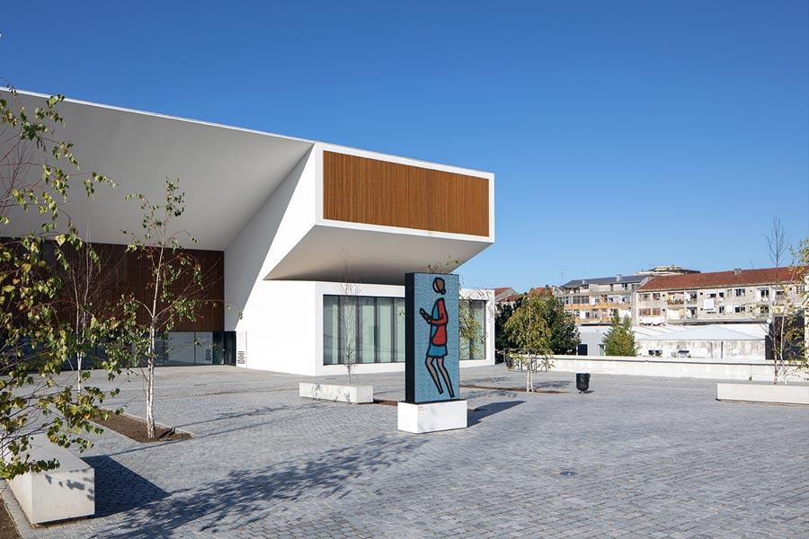
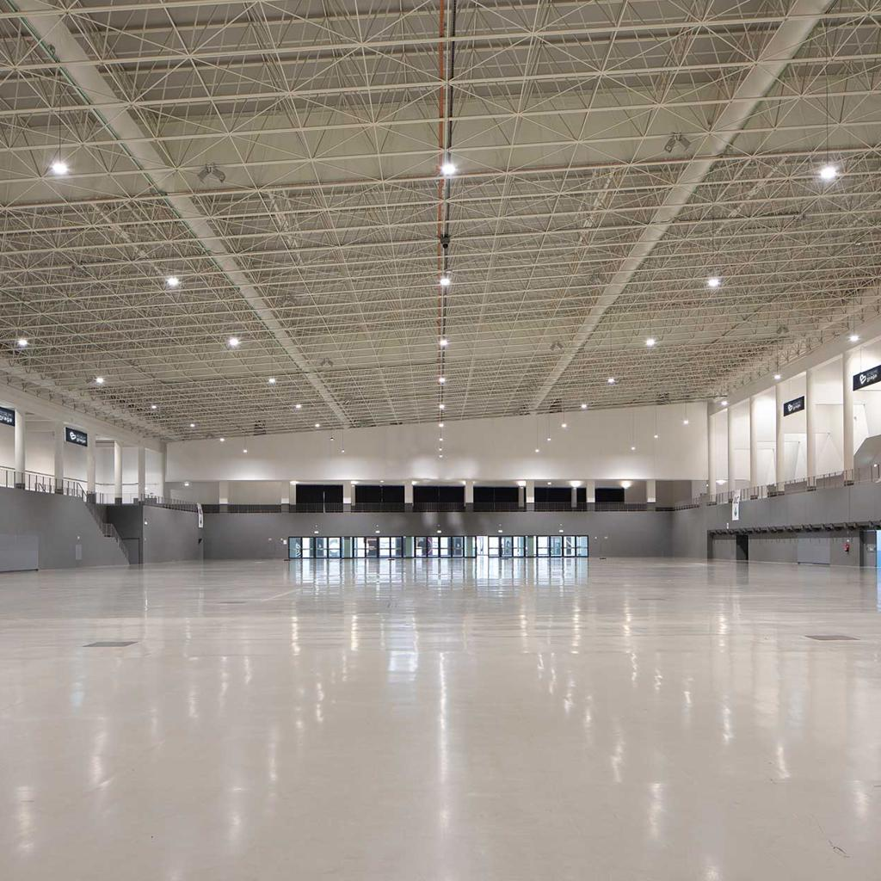
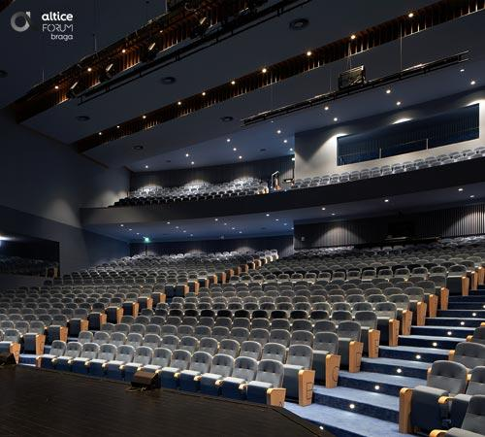
6

4. Super Bock Arena & Congress Centre
En av Portugals mest ikoniska multi-purpose venues.
- Stad: Porto
- Kapacitet: upp till 8 000 personer
- Modern conference center och arena
- Väldigt populär för corporate events, internationella konferenser och större gatherings.
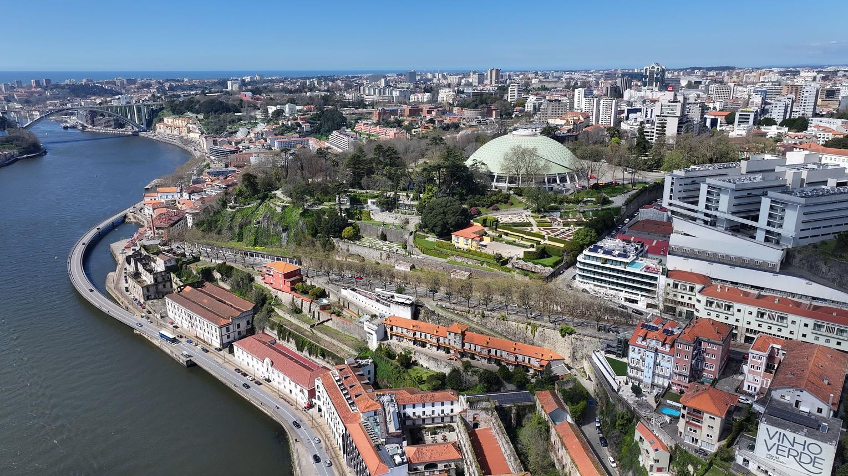
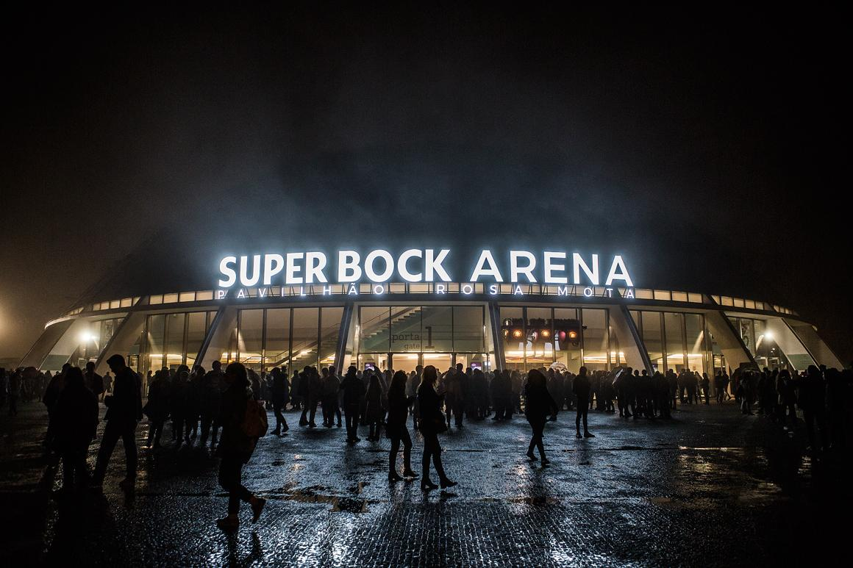
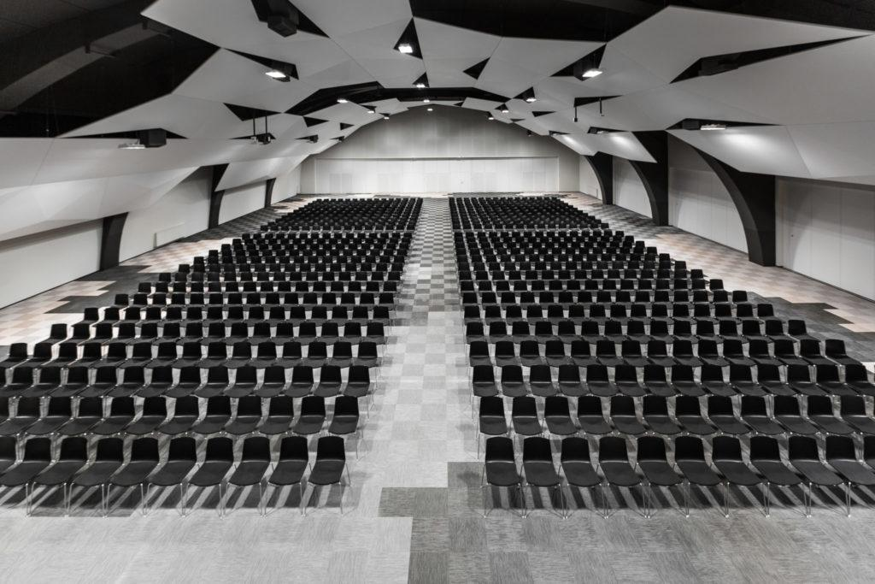
7

5. Centro de Congressos do Estoril
En av Portugals mest prestigefyllda konferensanläggningar.
- Stad: Estoril
- Kapacitet: upp till 1 500 personer
- Premium conference venue nära havet
- Väldigt stark inom internationella kongresser, executive meetings och high-end corporate events.
